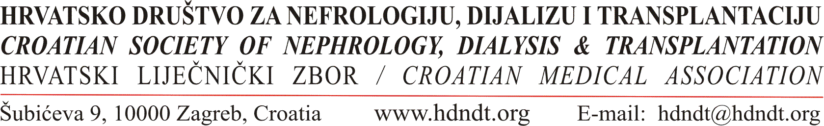

OBRAZAC ZA UČLANJENJE*

Molim obrazac popuniti čitko računalom ili štampanim slovima.

1. Prezime i prezime: OIB:
2. Titula: 3. Specijalnost:
4. Datum rođenja: 5. Za specijalizante godina početka spec.:
6. e-mail:

7. Adresa na poslu:
Ustanova:
Zavod/Odjel:
Ulica i kućni broj:
Poštanski broj: Mjesto:
Telefon na poslu: Fax na poslu:

8. Kućna adresa:
Ulica i kućni broj:
Poštanski broj: Mjesto:
Telefon: Mobitel:

9. Adresa na koju želite primati obavijesti Društva: POSAO KUĆA

10. ČLAN Hrvatskog liječničkog zbora: DA NE

11. Preporuka višegodišnjeg člana:

Ime i prezime: e-mail:

Popunjeni obrazac poslati e-mailom glavnom tajniku HDNDT !

e-mail: tajnik@hdndt.org

Datum: Potpis novog člana:________________

* popuna svih podataka je obavezna !
VAŽNO - članstvo u HDNDT i HLZ
Članarina za HDNDT je 15,00 eura godišnje. Umirovljenici ne plaćaju članarinu.
Umirovljenici - (ne plaćaju članarinu za HDNDT), ali se jednom godišnje moraju javiti tajniku poštom, e-mailom ili telefonski sa željom za daljnje primanje obavijesti na kućnu adresu.
Novi članovi - HDNDT broj se dodjeljuje nakon evidentiranja prve uplate. Za unos novog člana u evidenciju članstva potrebno je glavnom tajniku poštom poslati: 1) Zamolbu za učlanjenje, 2) popunjeni Obrazac za učlanjenje.
UO će na svojoj prvoj sjednici razmotriti zamolbu i odlučiti o prijemu. O odluci UO novi član će biti obaviješten te dobiti svoj HDNDT broj nakon čega uplaćuje članarinu za tekuću godinu.
Svi budući novi članovi moraju biti članovi HLZ-a.
ad 1) Zamolbu nasloviti na Upravni odbor HDNDT napisati kratki životopis , djelokrug i interes stručnog rada ad 2) Obrazac za učlanjenje mora podržati i višegodišnji član HDNDT te navesti svoju e-mail adresu radi obavijesti o primanju novog člana.
ad 3) Novi član uplaćuje članarinu nakon dobivanja svog HDNDT broja na e-mail naveden u kontaktu i šalje potvrdu o uplati
VAŽNO!
Člankom 39. stavak 1. Statuta HLZ-a, članom Stručnog društva HLZ-a može postati samo član HLZ-a. Kako smo obaviješteni od strane tajništva HLZ-a pojedini članovi HDNDT-a nisu članovi HLZ-a te ih molimo da se jave u HLZ na telefon 46 93 300 kako bi regulirali status člana u HLZ.
Svi članovi koji žele sudjelovati u stručnim aktivnostima HDNDT (imati pravo biranja i biti biran u rukovodeća tijela Društva, pravo odlučivanja na Skupštini, odlazak na simpozije i kongrese, sufinanciranje, prisustvo sastancima bez kotizacije i slično) moraju imati podmirenu članarinu za HDNDT kao i regulirano članstvo u Hrvatskom liječničkom zboru.
Podaci za uplatu članarine
Članarina za HDNDT je 15,00 eura godišnje. Umirovljenici ne plaćaju članarinu.
Prilikom plaćanja članarine u pozivu na broj odobrenja obavezno upišite i svoj članski (HDNDT) broj kako bi mogli uplatu identificirati, bez toga broja uplatu je često nemoguće povezati s uplatiteljem. Ukoliko članarinu plaća ustanova molimo sačuvati kopiju uplatnice radi eventualnih nejasnoća na kraju godine.
Neplaćanjem članarine 2 i više godina prestaje članstvo u HDNDT-u bez prethodne obavijesti.
Molimo članarinu uplatiti općom uplatnicom ili internetom:
Uplatitelj: Prezime i ime
Primatelj: HLZ, Šubićeva 9, Zgb.
Broj računa: HR7423600001101214818
Poziv na broj odobrenja: 268-98-xxx (obavezno upisati svoj xxx = HDNDT broj)
Opis plaćanja: Članarina za HDNDT
Za uplate iz inozemstva: SWIFT code ZABAHR2X Devizni IBAN: HR5423600001500270074
U slučaju dugovanja zaostalih članarina ukupan iznos može se uplatiti samo jednom uplatnicom.
MOLIM PRESLIKU POTVRDE O PLAĆENOJ ČLANARINI DOSTAVITI TAJNIKU NA E-MAIL!
Za sve nejasnoće i upite molimo kontaktirati tajnika Društva:

e-mail: tajnik@hdndt.org www.hdndt.org

